Lớp 3
TIẾT 8
TỔ CHỨC HOẠT ĐỘNG VẬN DỤNG – SÁNG TẠO
I. Yêu cầu cần đạt:
- Nêu được tên bài hát đã học, đã nghe trong chủ đề
- Nghe và gõ đệm theo bài hát Lên đàng.
- Đọc được lời ca theo bài Ca ngợi Tổ quốc.
- Chia sẻ, trình bày và cảm nhận được tranh vẽ theo nội dung chủ đề cùng bạn.
+ Năng lực chung: Bước đầu tự tin và tích cực tham gia các hoạt động cùng với nhóm và cá nhân.
Giáo dục học sinh biết yêu quê hương, đất nước.
II. Đồ dùng dạy học:
1. Giáo viên:
Đàn phím điện tử, trống nhỏ, ma-ra-cát. File âm thanh trên hành trang số.
2. Học sinh:
- Sách giáo khoa
III. Các hoạt động dạy học chủ yếu
Hoạt động của giáo viên | Hoạt động của học sinh
1.Hoạt động mở đầu  'HĐ1: Nghe và gõ đệm theo bài hát Lên đàng.  – GV chia lớp thành 2 nhóm sử dụng nhạc cụ gõ: Nhóm sử dụng ma-ra-cát/Nhóm trống nhỏ và gõ theo mẫu tiết tấu trong SGK.  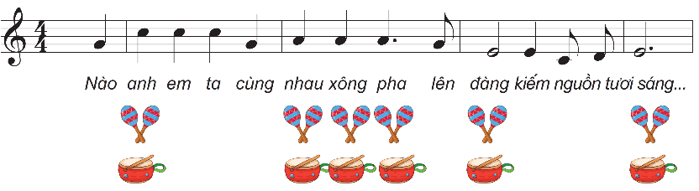 | HS thực hành gõ tiết tấu kết hợp với nhạc cụ theo sự hướng dẫn của giáo viên.
2. Hoạt động thực hành  HĐ2: Đọc lời ca theo hình tiết tấu.  – GV hướng dẫn HS đọc lời ca theo câu hát trong bài Ca ngợi Tổ quốc.  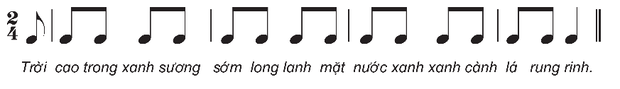  – GV chia lớp thành 2 nhóm: nhóm đọc lời ca; nhóm gõ đệm. Sau đó GV đổi lại. Có thể cho HS gõ đệm bằng các nhạc cụ gõ tự chế hoặc những vật dụng sẵn có như: bút chì, bút bi, thước kẻ, cốc nhựa,…  – GV tổ chức cho các nhóm hoạt động:  + Nhóm 1: gõ đệm theo hình tiết tấu.  + Nhóm 2: đọc lời ca.  + Nhóm 3: vận động cơ thể.  – GV động viên, khuyến khích HS tự sáng tạo những động tác vận động khác. | HS lắng nghe và đọc lời ca theo tiết tấu.  HS thực hiện đọc lời ca và gõ đệm.  HS thực hiện.
3. Vận dụng  HĐ3: Giới thiệu bức tranh đã vẽ về chủ đề Em yêu Tổ quốc Việt Nam. (Thẻ 27. Nói ra suy nghĩ của mình)  – HS giới thiệu tranh vẽ của mình theo yêu cầu của GV ở tiết học trước.  – GV thiết kế vị trí cho HS treo tranh.  – HS quan sát và đưa ra nhận xét.  – GV trình chiếu các tranh vẽ có lồng ghép nhạc của bài hát Ca ngợi Tổ quốc hoặc Quốc ca Việt Nam nhằm khích lệ tinh thần học tập, sáng tạo của HS.  Tổng kết tiết học:  GV cùng HS nhắc lại lại nội dung của chủ đề  - Nhận xét tiết học (khen + nhắc nhở)  - Dặn học sinh về nhà ôn lại bài học, chuẩn bị bài mới. | HS giới thiệu tranh và HS chia sẻ ý tưởng và nội dung tranh với các bạn  - Học sinh ghi nhớ và thực hiện.
IV. Điều chỉnh sau bài học:
………………………………………………………………………………………………………………………………………………………………………………

